需求分析文档
2014.1.18 草稿0.1 王文伟
2014.1.21 草稿0.2 王文伟

1. 引言：
1.1立项背景：
1.2立项原因概述：
1.3文档依据：
2. 项目概述：
2.1面向的用户人群：
2.2实现目标：
2.3项目开发要求：
2.4 开发工具：
3. 具体分析：
3.1 面向用户实现概述：
3.1.2 超级管理员：
3.1.3 院办，教学科，分团委的相关老师：
3.1.4 学生或老师：
3.2 具体权限实现概述：
3.2.2 栏目分类管理
3.2.3 文章管理
3.2.4 风格管理
4. 界面设计:
5. 特别说明：
5.1 网站的安全性：
5.2 网站可维护性：
5.3 网站的灵活性：
5.4 硬件需求：（首先考虑学校现有硬件条件）
5.5 用户界面：
5.6 数据管理能力要求：
5.7 故障处理：

1. 引言：

1.1立项背景：
（1） 项目提出者： 计算机工程学院开发小组；
（2） 提出原因： 目前学院网站陈旧，管理不便；
（3） 项目创立者： 开发小组；
（4） 项目开发者： 开发小组；
（5） 项目名称： 集美大学计算机工程学院信息发布系统；

1.2立项原因概述：
目前学院网站UI设计陈旧，后台管理不便：
（1）部分功能无法使用
（2）界面设计陈旧
（3）管理不便

1.3文档依据：
需求分析文档根据可行性调查报告编写，为今后的系统设计及数据库设计提供依据。

2. 项目概述：
2.1面向的用户人群：
（1）后台管理人员: 作为该系统的使用、管理者和维护者，添加修改删除栏目。
（2） 院办，教学科，分团委的相关老师： 发布编辑删除自己拥有权限栏目的文章
（3） 广大同学老师们： 作为学院信息查看着；

2.2实现目标：
（1）建立一个拥有良好交互性、操作简单易用的学院信息展示网站。
（2）网站运行要高效，费用尽量低，注重实用性。

2.3项目开发要求：
（1）项目开发规范统一：模块划分，代码编写均遵照小组命名规范文档；
（2）程序优化、安全并要有良好的可扩展性；
（3）用户界面简洁明了、操作简单实用；
（4）与用户保持良好的沟通，及时根据用户新的需求改善系统功能；

2.4 开发工具：
MyEclipse 10
MySql5.0

3. 具体分析：
3.1 实现概述：
后台管理员登录后进行文章发布，编辑已有文章，管理栏目

3.1.2 超级管理员：
- 职能：增加删除用户，分配权限，备份数据库
（2）具体工作：
登录：用户名、密码
添加管理员：添加新管理员名称、密码、权限
删除管理员：由具有更高权限的人删除，彻底清除该管理员的信息
权限：1. 备份数据库
以日期+随机hash形式保存
- 分配权限（添加文章、添加文章不需审核、可设置文章头条、可设置文章首页置顶、可设置文章分类置顶、可设置文章醒目、修改文章、审核文章、修改未审核文章、添加公告、管理友情链接）
- 添加管理删除栏目、子栏目
栏目可在首页显示同时加入导航栏，如果拥有子栏目的不放入首页只加入导航栏
4.首页风格设置

3.1.3院办，教学科，分团委的相关老师：
（1）职能：发布编辑删除文章、(其他可被分配权限)
（2）具体工作：
登录：用户名、密码
权限（可被分配）：添加文章、添加文章不需审核、可设置文章头条、可设置文章首页置顶、可设置文章分类置顶、可设置文章醒目、修改文章、审核文章、修改未审核文章、添加公告、管理友情链接

3.1.4学生或老师：
(1)查看信息，按文章标题搜索，按文章内容搜索

3.2
3.2.2 栏目分类管理
- 实现栏目添加，包括栏目名，父级栏目（如果是一级就写明作为一级分类），外链地址（可以只是个外链），下级栏目新闻显示数（在首页显示），栏目显示在首页哪个位置
- 栏目位置上移或下移，用来改变在导航栏中的位置和首页中位置
- 栏目内容迁移，把一个栏目中内容全部加到另外一个栏目中

3.2.3 文章管理
（1）文章添加、编辑，包括隶属哪个栏目、新闻标题、新闻图片（可以是flash）、是否头条（显示在公告）、标题醒目（红色或其他方式），栏目置顶、链接（打开则链接过去）、文章内容（文本编辑题要包括的东西都要）、新闻简介、录入作者、录入日期、如果有权限还可以选择无须审核发布

3.2.4 风格管理

4. 界面设计:
主界面初步设计如下：

- 首页
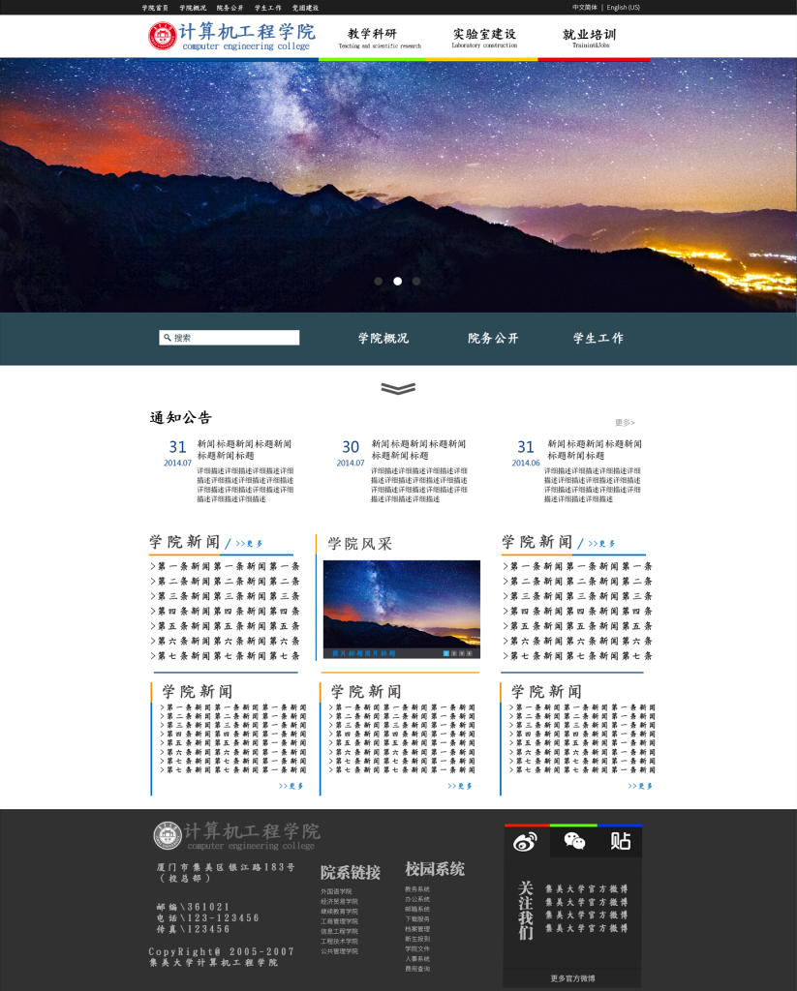
分为通知公告部分、文章栏目部分、外链部分

5. 特别说明：
5.1 网站的安全性：
保证管理者和注册用户的密码安全，分权限管理，数据库访问控制；
管理员应具有一定网络安全及防黑知识；

5.2 网站可维护性：
网站管理者须懂得一定的服务器应用、MySql数据库应用、硬件维护、Linux、Tomcat配置等方面的技能

5.3 网站的灵活性：
系统应该具有良好的功能可扩充性，以应对未来用户的更高的要求；（？？？哪些可能功能要求？？？）

5.4 硬件需求：（首先考虑学校现有硬件条件）
管理员端：Red Hat 5.0或以上（？？学校条件满足？？）
客户端： 建议IE6.0或以上(兼容性)
服务器： 存储各种数据，处理相应终端请求

5.5 用户界面：
人性化、交互性强的网页形式，简单易用，充分合理安排用户功能
各种数据表格格式直观易操作

5.6 数据管理能力要求：
本系统使用MySql ，可利用其自带的各种功能进行管理。
能承载10万篇或以上的文章数（？？很多了？？）

5.7 故障处理：
系统运行中难免出现一些故障，对此我们提出以下建议和要求：
（1）对用户提交的重要资料及时备份。（如：当用户发表资料时要及时更新系统资料备份，以便于系统崩溃后资料的正确恢复。）
（2）当系统数据库发生故障时，及时向用户返回相关故障原因。
（3）公开管理员电子邮箱，联系电话等，以便用户和管理员可以及时联系。
（4）做好数据库和服务器的日常维护工作，出现故障时可与我们联系由我们帮助解决。

